Министерство науки и высшего образования Российской Федерации

Федеральное государственное бюджетное образовательное учреждение высшего образования «Российский экономический университет имени Г.В. Плеханова»

Московский приборостроительный техникум

|  |  |  |  |  |
| --- | --- | --- | --- | --- |
| УТВЕРЖДАЮ  Преподаватель |  |  |  | УТВЕРЖДАЮ  Преподаватель |
|  |  |  |  |  |
| __________ А.А. Шимбирёв |  |  |  | __________ А.А. Комаров |
|  |  |  |  |  |
| «___» __________20__ г. |  |  |  | «___» __________20__ г. |

Информационная система строительной организации

Эскизный проект

ЛИСТ УТВЕРЖДЕНИЯ

МПТ УП 02.01 П50-2-18 23-ЛУ

Листов 24

|  |  |
| --- | --- |
|  | Менеджер проекта, студент группы П50-2-18 |
|  |  |
|  | __________ А.М. Суслин |
|  |  |
|  | «___» __________20__ г. |
|  | Ответственный исполнитель, студент группы П50-2-18 |
|  |  |
|  | __________ М.Д. Кузнецов |
|  |  |
|  | «___» __________20__ г. |

20__

ПРИЛОЖЕНИЕ Б. ЭСКИЗНЫЙ ПРОЕКТ

Министерство науки и высшего образования Российской Федерации

Федеральное государственное бюджетное образовательное учреждение высшего образования «Российский экономический университет имени Г.В. Плеханова»

Московский приборостроительный техникум

УТВЕРЖДЕН

МПТ УП 02.01 П50-2-18 23-ЛУ

Информационная система строительной организации

Эскизный проект

МПТ УП 02.01 П50-2-18 23

Листов 24

20__

АННОТАЦИЯ

В данном программном документе приведен эскизный проект на разработку интерфейса для строительной организации.

В данном программном документе, в разделе «Описание» отображены иллюстрации и описание объектов для каждой иллюстрации.

СОДЕРЖАНИЕ

1. Описание 5

1. ОПИСАНИЕ

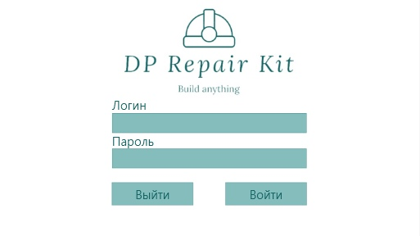

7

6

5

4

3

1

2

Рисунок - Форма авторизации

Таблица - Объекты

|  |  |  |
| --- | --- | --- |
| № | Тип объекта | Назначение объекта |
| 1 | TextBox | Поле для ввода логина пользователя |
| 2 | TextBox | Поле для ввода пароля пользователя |
| 3 | PictureBox | Логотип организации |
| 4 | Label | Надпись «Логин» |
| 5 | Label | Надпись «Пароль» |
| 6 | Button | Кнопка, для выхода из приложения |
| 7 | Button | Кнопка, для перехода пользователя по соответствующей для него формы |

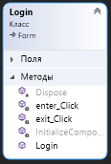

Рисунок 2 - Форма авторизации

Таблица 2 - Объекты

|  |  |  |
| --- | --- | --- |
| № | Тип объекта | Назначение объекта |
| 1 | Enter_Click | Нажатие на кнопку "Войти" для авторизации пользователя |
| 2 | Exit_click | Нажатие на кнопку "Выход" для полного выхода из программы |
| 3 | Login | Авторизация сотрудников |

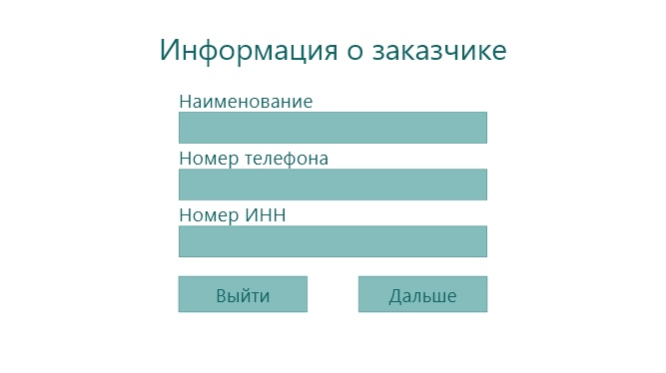

9

8

7

6

5

4

3

2

1

Рисунок 3 - Форма менеджера Этап регистрации заказчика

Таблица 3 - Объекты

|  |  |  |
| --- | --- | --- |
| № | Тип объекта | Назначение объекта |
| 1 | Label | Надпись «Информация о заказчике» |
| 2 | Label | Надпись «Наименование» |
| 3 | TextBox | Поле для ввода наименования заказчика |
| 4 | Label | Надпись «Номер телефона» |
| 5 | TextBox | Поле для ввода номера телефона заказчика |
| 6 | Label | Надпись «Номер ИНН» |
| 7 | TextBox | Поле для ввода номера ИНН заказчика |
| 8 | Button | Кнопка выхода на форму авторизации, либо на форму администрации |
| 9 | Button | Кнопка для перехода на форму регистрацию объекта |

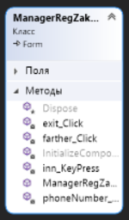

Рисунок 4 - Форма менеджера Этап регистрации заказчика

Таблица 4 - Объекты

|  |  |  |
| --- | --- | --- |
| № | Тип объекта | Назначение объекта |
| 1 | exit_Click | Нажатие на кнопку "Выход" на форме ManagerRegZakaz для перехода на форму менеджера по работе с клиентами или главы строительного управления |
| 2 | farther_Click | Нажатие на кнопку "Дальше" на форме ManagerRegZakaz для создания заказчика и переходом на форму ManagerRegObj |
| 3 | inn_KeyPress | Ограничения ввода ИНН |
| 4 | ManagerRegZakaz | Инициализация компоненотов |

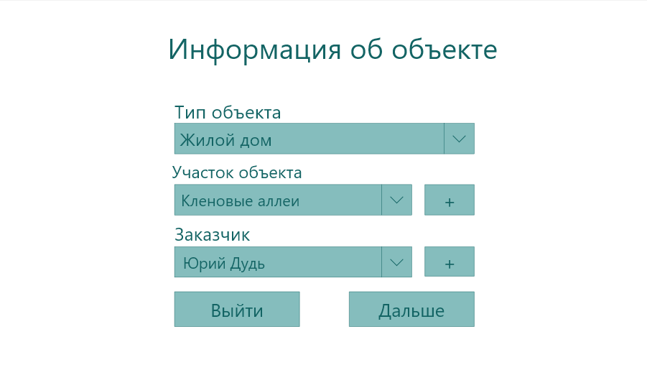

10

9

8

7

6

5

4

3

2

1

Рисунок 5 - Форма менеджера. Этап регистрации объекта

Таблица 5 - Объекты

|  |  |  |
| --- | --- | --- |
| № | Тип объекта | Назначение объекта |
| 1 | Label | Надпись «Информация об объекте» |
| 2 | Label | Надпись «Тип объекта» |
| 3 | Combobox | Список, заполненный значениями тип объекта |
| 4 | Label | Надпись «Участок объекта» |
| 5 | Combobox | Список, заполненный значениями участок объекта |
| 6 | Button | Кнопка для перехода на форму добавления участка объекта |
| 7 | Combobox | Список, заполненный заказчиками |
| 8 | Button | Кнопка для перехода на форму добавления заказчика |
| 9 | Button | Кнопка для перехода на форму авторизации или администратора |
| 10 | Button | Кнопка для перехода на форму добавления атрибутов |

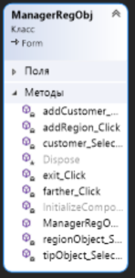

Рисунок 6 - Форма менеджера. Этап регистрации объекта

Таблица 6 - Объекты

|  |  |  |
| --- | --- | --- |
| № | Тип объекта | Назначение объекта |
| 1 | ManagerRegObj | Инициализация объектов. Заполнение выпадающих списков (тип объекта,участок объекта, заказчик) |
| 2 | addRegion_Click | Кнопка со знаком "+" около выпадающего списка с участками объекта для перехода на форму GlavStroiUprAddUchastok для регестрации нового участка |
| 3 | addCustomer_Click | Кнопка со знаком "+" около выпадающего списка с заказчиками для перехода на форму ManagerRegZakaz |
| 4 | farther_Click | Нажатие на кнопку "Дальше" на форме ManagerRegObj для перехода на форму ManagerAtributsInfo и передачей массива с данными из данной формы |
| 5 | exit_Click | Нажатие на кнопку "Выход" на форме ManagerRegObj для перехода на окно авторизации или окно администратора |
| 6 | tipObject_SelectedIndexChanged | Получение номера выбранного типа объекта |
| 7 | regionObject_SelectedIndexChanged | Получение номера выбранного участка объекта |
| 8 | customer_SelectedIndexChanged | Получение номера выбранного заказчика |

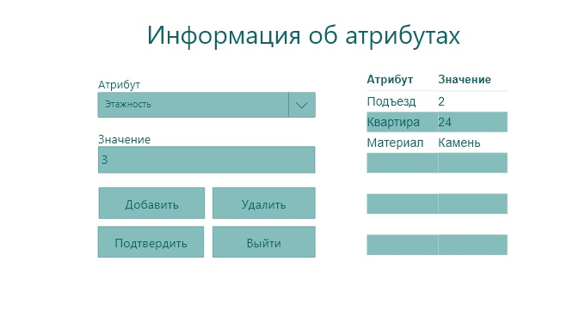

10

9

8

7

6

5

4

3

2

1

Рисунок 7 - Форма менеджера. Этап добавления атрибутов

Таблица 7 - Объекты

|  |  |  |
| --- | --- | --- |
| № | Тип объекта | Назначение объекта |
| 1 | Label | Надпись «Информация об атрибутах» |
| 2 | Label | Надпись «Атрибут» |
| 3 | Combobox | Список атрибутов |
| 4 | Label | Надпись «Значение» |
| 5 | TextBox | Поле для ввода пользователем количества атрибута |
| 6 | Button | Кнопка для добавления атрибута в DataGridView |
| 7 | Button | Кнопка для удаления атрибута из DataGridView |
| 8 | Button | Кнопка для перехода на форму регистрации заказчика и занесение информации в базу данных |
| 9 | Button | Кнопка для перехода на форму регистрация объекта |
| 10 | DataGriedView | Таблица для просмотра атрибутов и их количества |

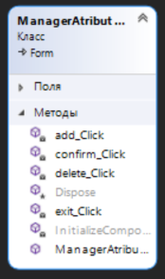

Рисунок 8 - Форма менеджера. Этап добавления атрибутов

Таблица 8 - Объекты

|  |  |  |
| --- | --- | --- |
| № | Тип объекта | Назначение объекта |
| 1 | ManagerAtributsInfo | Инициализация компонентов. Заполнение выпадающего списка атрибутов. |
| 2 | confirm_Click | Нажатие на кнопку "Добавить" для создания объекта, договора с заказчиком (в БД) и занесение специальных атрибутов в БД |
| 3 | exit_Click | Нажатие на кнопку "Выйти" на форме ManagerAtributsInfo для перехода на форму ManagerRegObj |
| 4 | add_Click | Добавления названия атрибута и его значения в визуальную таблицу на форме. |
| 5 | delete_Click | Удаление строки из визуальной таблице на форме ManagerAtributsInfo |

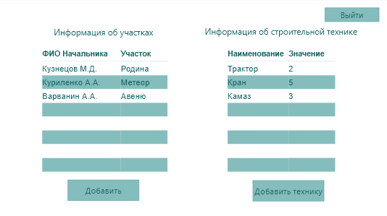

7

6

5

4

3

1

2

Рисунок 9- Форма главы строительного управления

Таблица 9 - Объекты

|  |  |  |
| --- | --- | --- |
| № | Тип объекта | Назначение объекта |
| 1 | Label | Надпись «Информация об участках» |
| 2 | Label | Надпись «Информация об строительной технике» |
| 3 | DataGridView | Таблица для просмотра участков и их начальников |
| 4 | DataGridView | Таблица для просмотра строительной техники и его количества |
| 5 | Button | Кнопка для перехода на форму добавления участка |
| 6 | Button | Кнопка для перехода на форму добавления техники |
| 7 | Button | Кнопка для перехода на форму регистрации или администратора |

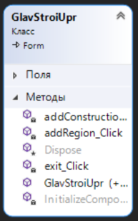

Рисунок 10- Форма главы строительного управления

Таблица 10 - Объекты

|  |  |  |
| --- | --- | --- |
| № | Тип объекта | Назначение объекта |
| 1 | GlavStroiUpr | Инициализация компонентов, добавление информации обучастках. |
| 2 | addRegion_Click | Нажатие на кнопку "Добавить" на форме GlavStroiUpr для перехода на форму GlavStroiUprAddUchastok |
| 3 | addConstructionEquipment_Click | Нажатие на кнопку "Добавть технику" на фоме GlavStroiUpr для перехода на форму GlavStroiUprAddTechnic. |
| 4 | exit_Click | Нажатие на кнопку "Выход" на форме GlavStroiUpr для перехода на форму авторизации или админестратора |

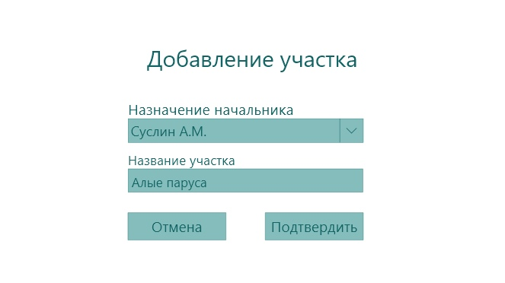

3

5

4

2

7

6

1

Рисунок 11 - Форма главы строительного управления. Добавление участка

Таблица 11 - Объекты

|  |  |  |
| --- | --- | --- |
| № | Тип объекта | Назначение объекта |
| 1 | Label | Надпись «Добавление участка» |
| 2 | Label | Надпись «Назначение начальника» |
| 3 | Combobox | Список сотрудников организации |
| 4 | Label | Надпись «Название участка» |
| 5 | Textbox | Поле ввода для названия участка |
| 6 | Button | Кнопка для перехода на форму главы строительного управления |
| 7 | Button | Кнопка для перехода на форму главы строительного управления и внесение данных в базу данных |

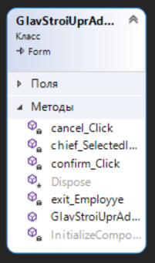

Рисунок 12 - Форма главы строительного управления. Добавление участка

Таблица 12 - Объекты

|  |  |  |
| --- | --- | --- |
| № | Тип объекта | Назначение объекта |
| 1 | GlavStroiUprAddUchastok | Инициализация компонентов и добавления в выпадающий список всех начадбников участка |
| 2 | confirm_Click | Нажатие на кнопку "Подтвердить" для создания участка в БД |
| 3 | chief_SelectedIndexChanged | Получение номера начальника участка |
| 4 | cancel_Click | Нажатие на кнопку "Отменить" на форме GlavStroiUprAddUchastok для перехода на менеджера |
| 5 | exit_Employye | Метод для перехода по формам в зависемости от роли |

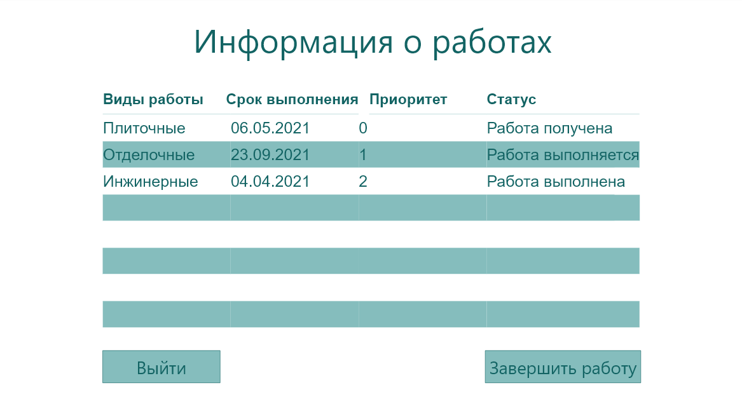

4

3

2

1

Рисунок 13 - Форма бригадира

Таблица 13 - Объекты

|  |  |  |
| --- | --- | --- |
| № | Тип объекта | Назначение объекта |
| 1 | Label | Надпись «Информация о работах» |
| 2 | DataGriedView | Таблица для отображения работ на участках |
| 3 | Button | Переход на форму бригадира |
| 4 | Button | Кнопка для изменения статуса работы и перехода на форму о расходуемых материалах |

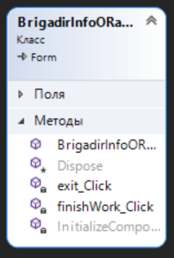

Рисунок 14 - Форма бригадира

Таблица 14 - Объекты

|  |  |  |
| --- | --- | --- |
| № | Тип объекта | Назначение объекта |
| 1 | BrigadirInfoORabotah | Инициализация компоненотов и вывод работ на объектах у котрых статус не "Работа выполнена" |
| 2 | exit_Click | Нажатие на кнопку "Выйти" на форме BrigadirInfoORabotah, переход на форму BrigadirAddRabochih |
| 3 | finishWork_Click | Нажатие на кнопку "Завершить работу", переход на форму BrigadirInfoORashMaterial |

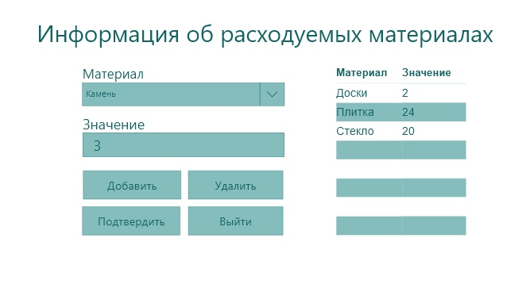

1

10

9

8

7

6

5

4

3

2

Рисунок 15 - Форма бригадира. Информация об расходуемых материалах

Таблица 15 - Объекты

|  |  |  |
| --- | --- | --- |
| № | Тип объекта | Назначение объекта |
| 1 | Label | Надпись «Информация об расходуемых материалов» |
| 2 | Label | Надпись «Материал» |
| 3 | Combobox | Список материалов |
| 4 | Label | Надпись «Значение» |
| 5 | TextBox | Поле для ввода пользователем количества материалов |
| 6 | Button | Кнопка для добавления атрибута в DataGridView |
| 7 | Button | Кнопка для удаления атрибута из DataGridView |
| 8 | Button | Кнопка для перехода на форму бригадира и занесение информации в базу данных |
| 9 | Button | Кнопка для перехода на форму бригадира |
| 10 | DataGriedView | Таблица для просмотра материалов и их количества |

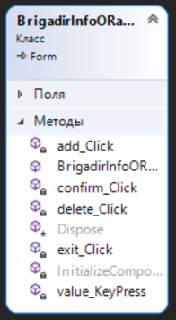

Рисунок 16 - Форма бригадира

Таблица 16 - Объекты

|  |  |  |
| --- | --- | --- |
| № | Тип объекта | Назначение объекта |
| 1 | BrigadirInfoORashMaterial | Инициализация компонентов, занесение в выпадающий список материалов |
| 2 | exit_Click | Нажатие на кнопку "Выйти" на форме BrigadirInfoORashMaterial котрый переходит на BrigadirAddRabochih |
| 3 | confirm_Click | Нажатие на кнопку "Подтвердить" чтобы изменить статус работы на объекте и занчение расходуемых материалов в БД |
| 4 | delete_Click | Удаление записи из списка |
| 5 | add_Click | Добавление записи в список |
| 6 | value_KeyPress | Ограничения ввода символов в поле value |

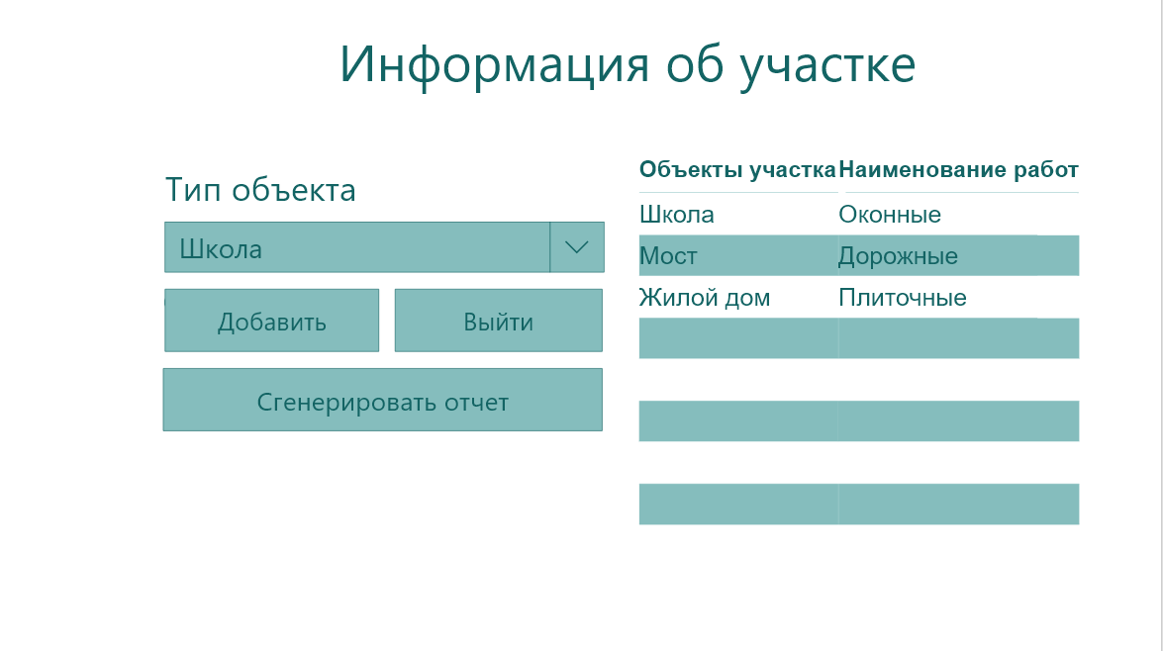

7

6

5

4

3

2

1

Рисунок 17 - Форма начальника участка

Таблица 17 - Объекты

|  |  |  |
| --- | --- | --- |
| № | Тип объекта | Назначение объекта |
| 1 | Label | Надпись «Информация об участке» |
| 2 | Label | Надпись «Тип объекта» |
| 3 | Combobox | Список объектов |
| 4 | Button | Кнопка для перехода на форму добавления объекта |
| 5 | Button | Кнопка для перехода на форму регистрации или администрации |
| 6 | Button | Кнопка для генерирования отчета |
| 7 | DataGriedView | Таблица для просмотра объектов и работ |

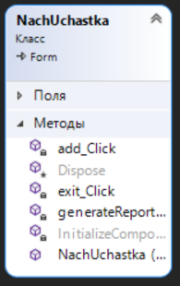

Рисунок 18 - Форма начальника участка

Таблица 18 - Объекты

|  |  |  |
| --- | --- | --- |
| № | Тип объекта | Назначение объекта |
| 1 | NachUchastka | Инициализация компонентов. |
| 2 | exit_Click | Нажатие на кнопку "Выйти" на форме NachUchastka для перехода на форму админестратора или авторизации |
| 3 | generateReport_Click | Нажатие на кнопку "Сгенерировать отчет". |
| 4 | add_Click | Кнопка для перехода на форму NachUchastkaAddRabotiNaObj в котрый мы будеим задавать вид работы, бригаду и срок выполнения. |

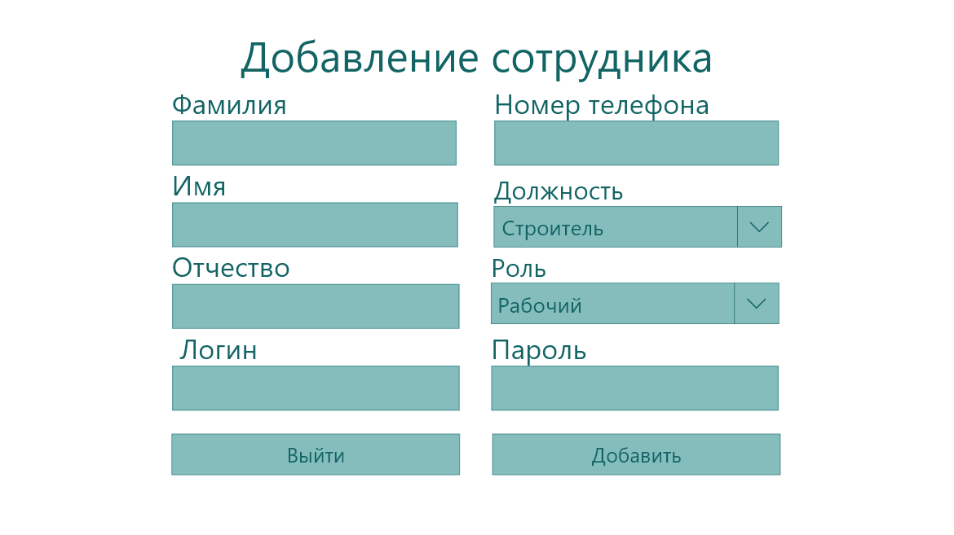

19

18

17

16

15

14

13

12

11

10

9

8

7

6

5

4

3

2

1

Рисунок 19 - Форма HR менеджера

Таблица 19 - Объекты

|  |  |  |
| --- | --- | --- |
| № | Тип объекта | Назначение объекта |
| 1 | Label | Надпись «Добавление сотрудника» |
| 2 | Label | Надпись «Фамилия» |
| 3 | Textbox | Поле для ввода фамилии |
| 4 | Label | Надпись «Имя» |
| 5 | Textbox | Поле для ввода имя |
| 6 | Label | Надпись «Отчество» |
| 7 | Textbox | Поле для ввода отчество |
| 8 | Label | Надпись «Номер телефона» |
| 9 | Textbox | Поле для ввода номера телефона |
| 10 | Label | Надпись «Должность» |
| 11 | Combobox | Список с должностями |
| 12 | Button | Кнопка добавление в базу данных сотрудника |
| 13 | Button | Кнопка перехода на форму авторизации или администрации |
| 14 | Label | Надпись «Роль» |
| 15 | Combobox | Список с ролями |
| 16 | Label | Надпись «Логин» |
| 17 | Textbox | Поле для ввода логина |
| 18 | Label | Надпись «Пароль» |
| 19 | Textbox | Поле для ввода пароля |

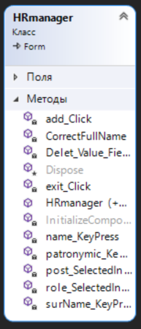

Рисунок 20 - Форма HR менеджера

Таблица 20 - Объекты

|  |  |  |
| --- | --- | --- |
| № | Тип объекта | Назначение объекта |
| 1 | HRmanager | Инициализация компонентов, занесение в выпадающие списки должномть, роль |
| 2 | add_Click | Нажатие на кнопку "Добавить" для создания сотрудника в БД, и занесения сотруника в бригадиры если он имеет такую роль |
| 3 | Delet_Value_Fields | Удаление значений из полей после успешной регестрации |
| 4 | CorrectFullName | Проверка строки на числа, спец символы |
| 5 | post_SelectedIndexChanged | Получение номера должности |
| 6 | role_SelectedIndexChanged | Получение номера роли |
| 7 | surName_KeyPress | Ограничения ввода Фамилии |
| 8 | name_KeyPress | Ограничения ввода Имя |
| 9 | patronymic_KeyPress | Ограничения ввода Отчество |

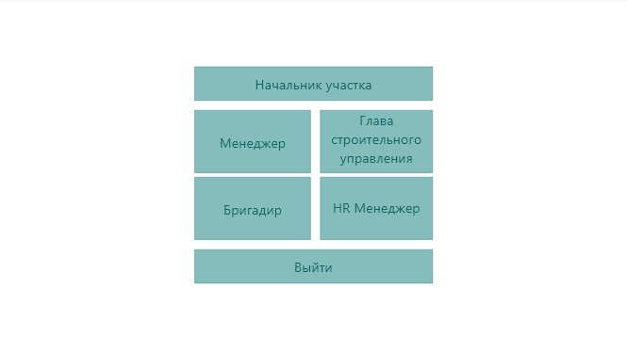

6

5

4

3

2

1

Рисунок - Форма администрации

Таблица - Объекты

|  |  |  |
| --- | --- | --- |
| № | Тип объекта | Назначение объекта |
| 1 | Button | Кнопка для перехода на форму начальник участка |
| 2 | Button | Кнопка для перехода на форму менеджера |
| 3 | Button | Кнопка для перехода на форму главы строительного управления |
| 4 | Button | Кнопка для перехода на форму бригадира |
| 5 | Button | Кнопка для перехода на форму HR менеджера |
| 6 | Button | Кнопка для перехода на форму авторизации |

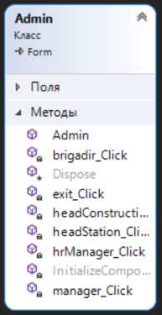

Рисунок 22 - Форма администрации

Таблица 22 - Объекты

|  |  |  |
| --- | --- | --- |
| № | Тип объекта | Назначение объекта |
| 1 | headStation_Click | Нажатие на кнопку "Начальник участка" |
| 2 | manager_Click | Нажатие на кнопку "Менеджер" |
| 3 | headConstructionDepartment_Click | Нажатие на кнопку "Глава строительного управления" |
| 4 | brigadir_Click | Нажатие на кнопку "Бригадир" |
| 5 | hrManager_Click | Нажатие на кнопку "HR менеджер" |
| 6 | exit_Click | Нажатие на кнопку "Выйти" на форме Admin |

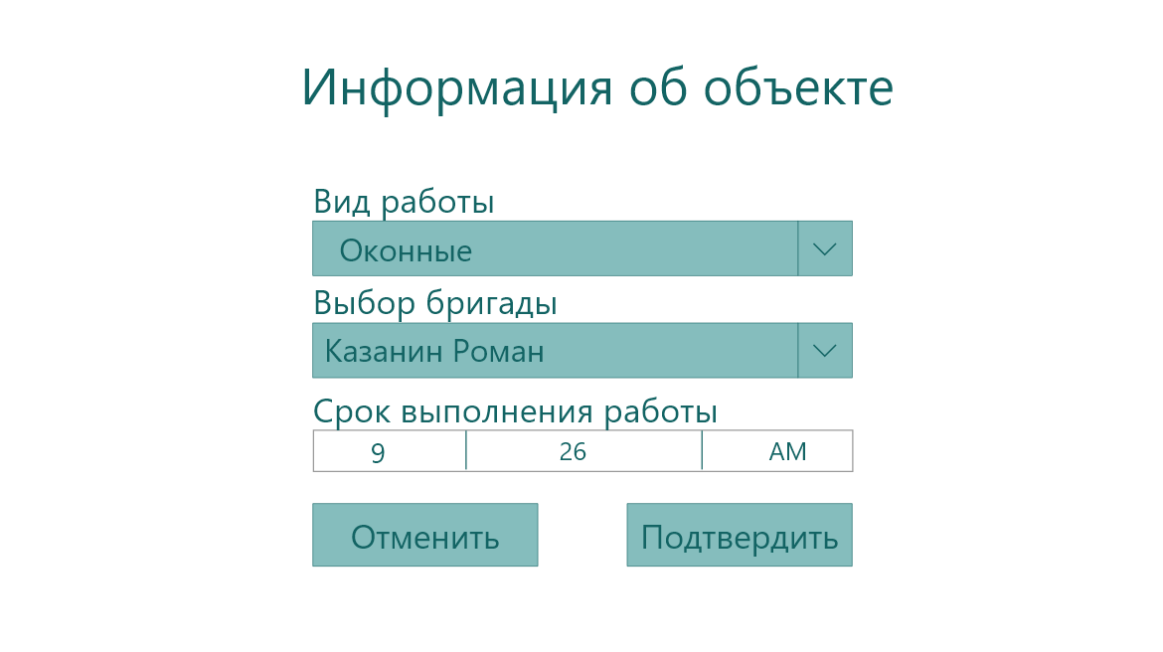

6

1

2

4

7

5

3

9

8

Рисунок 23 – Форма начальник участка. Добавление работы на объект

Таблица 23 - Объекты

|  |  |  |
| --- | --- | --- |
| № | Тип объекта | Назначение объекта |
| 1 | Label | Надпись «Информация об объекте» |
| 2 | Label | Надпись «Вид работы» |
| 3 | Combobox | Список с видами работы |
| 4 | Label | Надпись «Выбор бригады» |
| 5 | Combobox | Список с бригадирами |
| 6 | Label | Надпись «Срок выполнения работы» |
| 7 | Datetimepicker | Указывается дата выполнения работы |
| 8 | Button | Кнопка для перехода на форму информация об участке |
| 9 | Button | Кнопка для внесения изменений в базу данных и перехода на форму информация об участке |

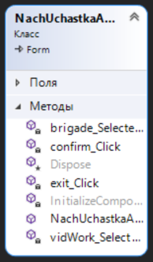

Рисунок 24 – Форма начальник участка. Добавление работы на объект

Таблица 24 - Объекты

|  |  |  |
| --- | --- | --- |
| № | Тип объекта | Назначение объекта |
| 1 | NachUchastkaAddRabotiNaObj | Инициализация компонентов. Добавления в выпадающий список вид работы и доступтные бригады. |
| 2 | exit_Click | Нажатие на кнопку "Отменить" на форме NachUchastkaAddRabotiNaObj для перехода в NachUchastka |
| 3 | confirm_Click | Нажатие на кнопку "Подтвердить на форме NachUchastkaAddRabotiNaObj для перехода в NachUchastka и занесением данных в БД что в последствии сформирует работу на объекте " |
| 4 | vidWork_SelectedIndexChanged | Получение номера вида работы |
| 5 | brigade_SelectedIndexChanged | Получение номера бригады |

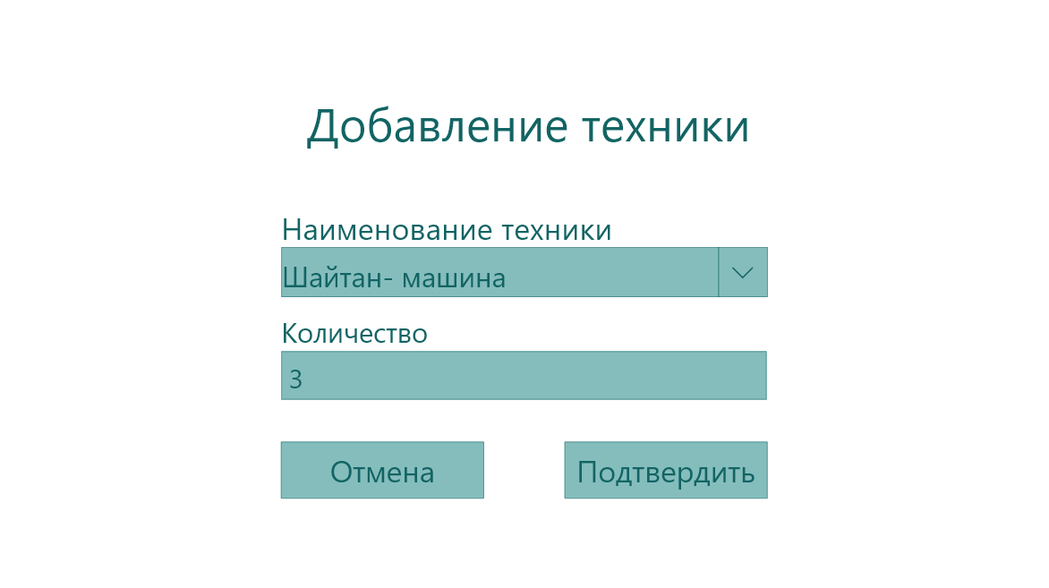

6

7

5

4

3

2

1

Рисунок 25 – Форма главы строительного управления. Добавление строительной техники

Таблица 25 - Объекты

|  |  |  |
| --- | --- | --- |
| № | Тип объекта | Назначение объекта |
| 1 | Label | Надпись «Добавление техники» |
| 2 | Label | Надпись «Наименование техники» |
| 3 | Combobox | Список техники |
| 4 | Label | Надпись «Количество» |
| 5 | Textbox | Поле ввода для количества выбранной техники |
| 6 | Button | Кнопка для перехода на форму главы строительного управления |
| 7 | Button | Кнопка для перехода на форму главы строительного управления и внесение данных в базу данных |

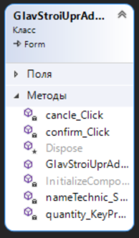

Рисунок 26 – Форма главы строительного управления. Добавление строительной техники

Таблица 26 - Объекты

|  |  |  |
| --- | --- | --- |
| № | Тип объекта | Назначение объекта |
| 1 | GlavStroiUprAddTechnic | Инициализация компонентов, добавление наименовании техники в выпадающей список |
| 2 | quantity_KeyPress | Ограничения ввода в quantity (колличество) |
| 3 | cancle_Click | Нажатие на кнопку "Отменить" на форме GlavStroiUprAddTechnic для перехода на форму GlavStroiUpr |
| 4 | confirm_Click | Нажатие на кнопку "Подтвердить" для заненсеня техники на участок в БД |
| 5 | nameTechnic_SelectedIndexChanged | Получение номера техники при выборе значения |

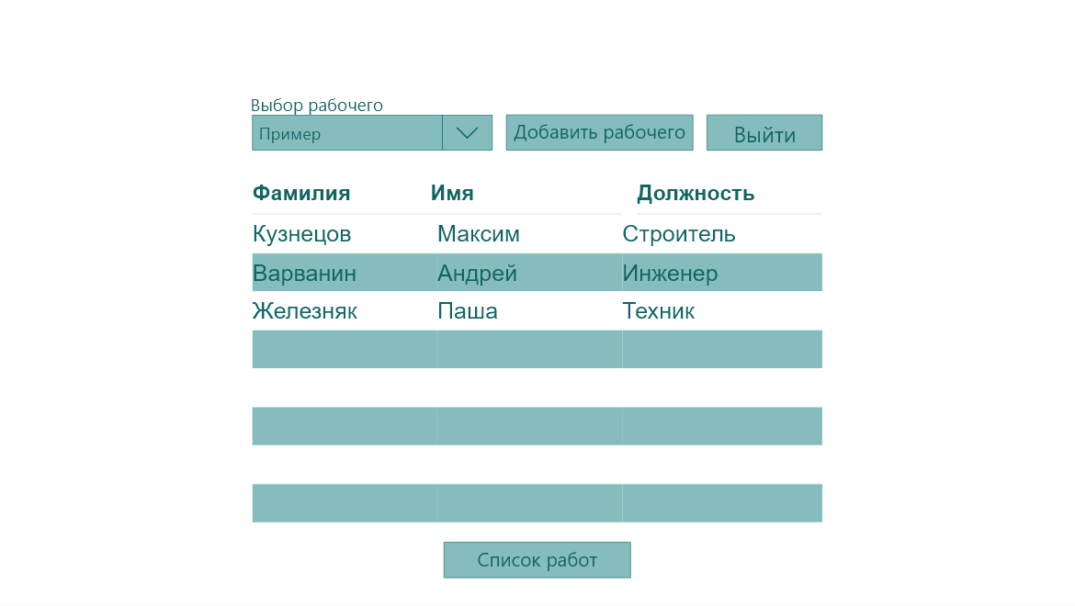

6

5

4

3

2

1

Рисунок 27 – Форма бригадира

Таблица 27 - Объекты

|  |  |  |
| --- | --- | --- |
| № | Тип объекта | Назначение объекта |
| 1 | Label | Надпись «Выбор рабочего» |
| 2 | Combobox | Список из рабочих |
| 3 | Button | Кнопка для добавления рабочего в бригаду и отображения его в текущем DataGridView |
| 4 | Button | Кнопка для перехода на форму регистрации либо администрации |
| 5 | DataGriedView | Таблица для сотрудников |
| 6 | Button | Кнопка для перехода на форму список работ |

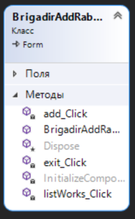

Рисунок 28 – Форма бригадира

Таблица 28 - Объекты

|  |  |  |
| --- | --- | --- |
| № | Тип объекта | Назначение объекта |
| 1 | BrigadirAddRabochih | Инициализация компонентов, вывод рабочих под этим бригадиром |
| 2 | exit_Click | Нажатие на кнопку "Выход" на форме BrigadirAddRabochih для перехода на форму авторизации или админестратора |
| 3 | listWorks_Click | Нажатие на кнопку "Список работ" на BrigadirAddRabochih переход на форму BrigadirInfoORabotah |
| 4 | add_Click | Нажатие на кнопку для добавления сотрудника в (БД) бригаду или выбора бригадира при заходе под админестратором. |